**2019—2020学年第二学期**

**《大学物理（2-1）》期末考试（64学时）A卷答案**

**一、选择题（共30分）**

**1、D 2、B 3、D 4、A 5、B 6、B 7、C 8、A 9、D 10、D**

**二、（共10分）**

**11、**× **12、**√　1**3、**√  **14、**×  **15、** ×  **16、**× **17、**√  **18、**× **19、**√ **20、**×

**三、（共20分）**

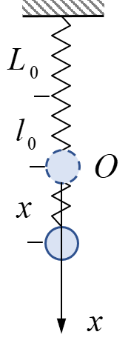1、解：‍‍如图所示，‍‍当物体的坐标为*x*时，弹性力为，*l*0为弹簧平衡时弹簧的伸长量，重力为，由势能的定义式，

 3分

又因为 所以  2分

2、解

 2分

 3分 （忽略矢量方向扣一分）

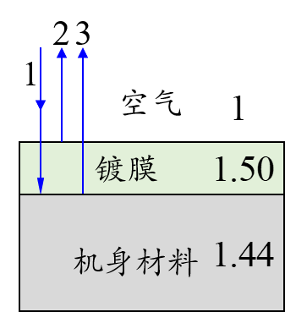3、解：（1）隐形飞机对雷达隐身的原理是雷达发射的电磁波在飞机涂层上下两个表面的反射波叠加形成相干相消，即电磁波被机身吸收，使雷达无法接收到电磁波信号从而达到隐身。 1分

两束反射波的波程差  （存在半波损失）

干涉相消的条件



当时，涂层为最小厚度 2分

（2）当，若，则该涂层厚度能实现雷达隐身。



若雷达‍‍波波长为3.00cm，则该涂层厚度不能实现雷达隐身。 2分

4、答：

三个变化量中，只有内能的变化是可以求出的。 2分

因为内能是温度的单值函数，内能的变化只和初末状态有关，和具体过程无关，

而功和热量都是过程函数，和具体的热力学过程密切相关，因此在不知道是什么气体，变化过程也不知道的情况下，无法计算和。 3分

**四、计算题**

**1、解法一：动力学方法**

隔离滑轮和物体分别进行受力分析。由于*m*1 ＞ *m*2 ，则*m*1 向下加速运动，*m*2 向上加速运动，滑轮逆时针转动。规定物体运动方向为正方向。

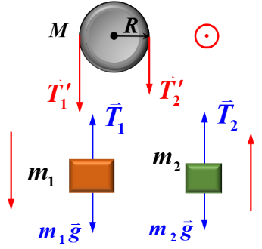对 1分

对 1分

对  1分

关联方程    1分

联立上式，解得  1分

**解法二：角动量方法**

选圆盘，*‍‍m*1，*m*2和绳子为研究对象，绳的质量及轴间摩擦不计，则系统所受外力对轴的力矩为 1分

‍‍ 由系统角动量定理，可得

 1分

 1分

  1分

解得  1分

**解法三 能量法**

选圆盘，*‍‍m*1，*m*2，绳子及地球为研究对象，绳的质量及轴间摩擦不计，绳与盘间的摩擦力做功之和为零，轴的约束力不做功，故系统机械能守恒。

设初始状态为*‍‍**m*1所在位置为重力势能零点，*m*2的重力势能为。

初始状态系统的动能为零，重力势能为。 1分

末状态为物体运动速度为*v*，*m*1上升h，*m*2下降*h*时。

末状态系统的动能为

重力势能为 1分

则由系统机械能守恒定律，



  1分

又由匀加速运动 1分

解得  1分

**2、解：**（1）波源为原点，设波的传播方向‍‍为*x*轴的正方向，‍‍波源作简谐振动的振动表达式‍‍可表示为 ‍‍

由已知条件可确定初相位：*t* = 0时，‍‍ 可得 1分

‍‍波源作简谐振动的振动表达式为

‍‍ 2分

‍‍该波的波动表达式为

 2分

（2）将坐标值*x* =16m，代入波动表达式得出该质元的振动表达式为

 2分

该质点在*t* = 0.1 s时的振动速度为：

 1分

（3）‍‍距波源分别为15米和16米处两质元的振动相位差为

 2分

**3、解：**（1） 由光栅衍射主极大公式得：

 3分

（2）若第三级不缺级，则由光栅公式得

由于第三级缺级，则对应于最小可能的*a*，*ϕ* ′方向应是单缝衍射第一级暗纹： 

两式比较，得：  3分

（3）  (主极大)；，(单缝衍射极小) (*k*＇=1，2，3，......)

因此 *k* = 3，6，9，…… 缺级 2分

又因为

所以实际呈现*k=*0，±1，±2级明纹．(*k =* ±4在处看不到) 2分

**4、解：** （1）由热力学第一定律可知，吸热过程为ab, bc 2分

（2）ab 为等体过程：



 3分

bc 为等压过程：



 3分

（2）  2分